Ćwiczenia przed lustrem z „owadami”

UŚMIECH Z POKAZYWANIEM ZĘBÓW

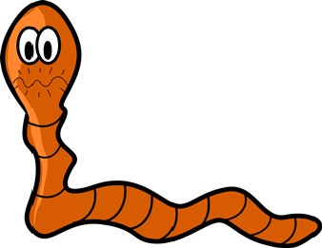 WIBRUJEMY WARGAMI

NAGRYZAMY DOLNĄ WARGĘ

Teraz potrzebna będzie słomka

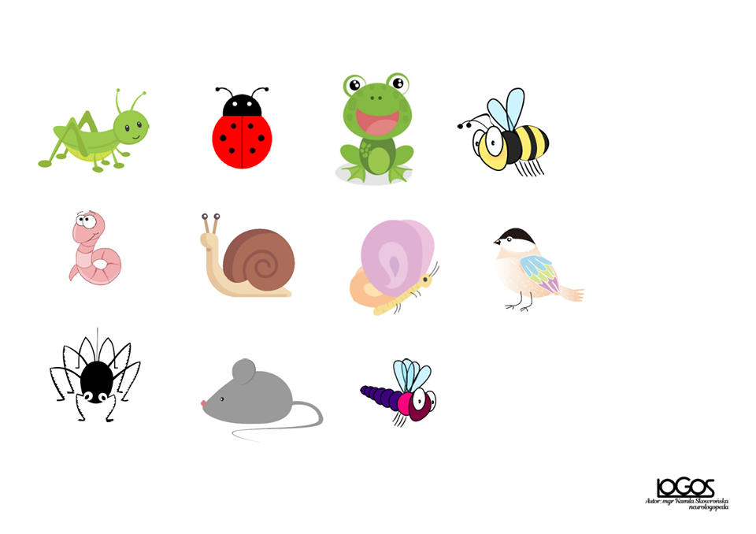

Utrwalamy mowę powtarzając za rodzicem wierszyki

"Apetyt na kukurydzę"

Gdzieś na drodze
Lub pod miedzą,
W trawie dwa
Zające siedzą,
Nagle widzą
Kukurydzę.

-Co ja widzę?!
Hej zające!
Coś wam radzę-
Nie stawajcie
Dziś na wadze!

"Czerwona paczka kaczki"

Czeka na poczcie na wnuczka kaczka
razem z nią czeka czerwona paczka.

Doczłapał się wnuczek , paczkę wziął,
potem do czapli czym prędzej czmychnął.

Paczkę ślicznej czapli jako prezent dał
i buziaczka w kaczy policzek oczekiwał.

Lecz wnet czekała na niego nauczka,
kiedy zjawiła się kaczka u wnuczka.

"Oj kaczy wnuczku, bądź ty uczciwy
i na buziaczki skończ ty być chciwy.

Powinnam mieć pieczę nad uczynkami twymi
i czujne oczko nad pomysłami złymi.

Czaplę okłamałeś, bo, wnuczku, ta paczka
twoja nie była! Co z ciebie za kaczka?"

"Tchórzliwy Dariuszek"

Kiedyś o brzasku tchórzliwy Dariuszek
podążał do Grześka po koszyk gruszek.
Dżdżysto było, ścieżki deszczem zroszone,
Dariusz na nóżkach miał buty znoszone.

Kiedy więc szelest gdzieś w chaszczach usłyszał,
przestraszył się, lecz pobiegł po ścieżce,
przerażony, że może usłyszeć coś jeszcze:
szmer jakiś, szczura, może inne zwierzę.

Przybiegł do Grzesia. Grześ na to: "Nie wierzę,
że taki tchórz z ciebie, drogi Dariuszu,
nie nadajesz ty się na podróż do buszu.

"Romek"

Romek to kawaler hardy.
Serce Romka-kamień twardy.
Teatr, spacer gdzieś po łące,
są dla Romka stresujące.
Lecz i Romka serce drgnęło
-inne serce nim targnęło.
Wbrew swej kawalerskiej braci,
Romek w Romce się zatracił.
"W ogródku"

Gwałtu, rety! w mym ogródku
Zamiast marchwi i brukselki
Rosną sobie pomalutku
Stare grabie i butelki!

Rosną klapki i latarki,
Różne buble i szpargały,
Kulki, rurki, lotki, tarki....
Jak tu sprawdzić, czy dojrzały?

„Niemy koncert"

Oto koncert niesłychany!
pierwsze mruczą dziś na niby:
jesiotr z karpiem oraz brzany,
a wraz z nimi inne ryby.

Niemy chórek poprowadzą:
flądry, pstrągi i merliny.
Po merlinach popis dadzą
dorsze, sumy i rekiny.

